TISKOVÁ ZPRÁVA

Co se skrývá za příliš levnou čokoládou?

Praha, 31. března 2015 - Spotřeba čokolády před Velikonocemi se tradičně zvyšuje. Za většinou čokoládových zajíčků a vajíček se však skrývá extrémní chudoba pěstitelů kakaa. Z ceny každé čokolády totiž získají farmáři jen necelých 7 %. Podle nejnovější studie Cocoa Barometer 2015, kterou vydalo evropské konsorcium nevládních organizací, přitom ovládá čokoládový trh jen několik velkých korporací, které mají možnost situaci farmářů změnit. Stejně tak mohou spotřebitelé přispět k důstojnějšímu životu pěstitelů například i díky kampani Za férovou čokoládu!

„Přes veškeré snahy se jádro problému produkce kakaa stále neřeší. Jde o extrémní chudobu pěstitelů a absenci jejich zastoupení v celé debatě,“ uvádí Antonie Fountain, spoluautor barometru.

Pěstitelé kakaa v Západní Africe, kde se ho produkuje nejvíce na světě, si vydělají pouhých 13 korun denně, přitom hranice chudoby se pohybuje na $ 2 za den (cca 50 Kč). Aby mohli důstojně žít, musel by však být jejich příjem mnohem vyšší. Pro děti farmářů proto není rodinná tradice pěstování kakaa atraktivní a raději se stěhují do měst. Svět tak postupně o kakaové farmáře přichází.

V kontrastu s miliony chudých farmářů stojí několik nadnárodních společností, v jejichž rukou se koncentruje 80 % veškerých zisků z čokoládového byznysu. Cocoa Barometer 2015 uvádí, že největší podíl mají v dodavatelském řetězci výrobci čokoládových cukrovinek (Mars, Nestlé, Ferrero nebo Mondeléz), zpracovatelé kakaa (Barry Callebaut a Cargill) a maloobchodní řetězce. A právě oni mohou významně životy chudých pěstitelů zlepšit.

Dobrou zprávou je, že v posledních letech došlo k řadě zlepšení. Vysoké počty dětí pracujících na kakaových farmách zejména v Ghaně zásluhou vlády výrazně klesly. Také některé velké firmy postupně přecházejí na nákup eticky vypěstovaného kakaa. Aby však byla produkce kakaa udržitelná a kakao atraktivní pro příští generace farmářů, je potřeba zavést taková opatření, aby se všem farmářům zvýšil příjem a oni se tak mohli vymanit z chudoby.

Efektivním opatřením, které zajišťuje farmářům důstojný příjem, jsou mezi jinými nezávislé certifikace (např. Fairtrade). Podíl certifikovaného kakaa se za posledních šest let zvýšil ze 2 na 16 % a stále roste. Většina velkých čokoládových firem (kromě společností Nestlé a Mondeléz) chce do roku 2020 zpracovávat pouze certifikované kakao.

Svůj podíl odpovědnosti na budoucnosti kakaového byznysu mají nicméně všechny články dodavatelského řetězce: firmy, vlády, maloobchodníci, ale i spotřebitelé. Mezinárodní evropská kampaň Za férovou čokoládu! proto aktivizuje veřejnost, aby požadovala od výrobců čokolády větší odpovědnost vůči pěstitelům, bez kterých bychom kakao neměli a proto by zajištění důstojného příjmu pro ně mělo být samozřejmostí. Lidé mohou podepisovat mezinárodní petici, která bude předána v prosinci v Bruselu zástupcům čokoládových firem. Doposud bylo vybráno víc než 70 tisíc podpisů.

Na problematiku čokoládového byznysu a situaci farmářů budou v Česku v předvelikonoční době upozorňovat zajíčci, kteří vyjdou do ulic v Náchodě, Kroměříži, Liberci, Volyni, Českém Krumlově, Českých Budějovicích, Olomouci a Uherském Brodě.

Kontakt:

Veronika Bačová
veronika.bacova@ekumakad.cz
tel. +420 737 266 685
Ekumenická akademie Praha / Ecumenical Academy Prague
Sokolovská 50, Praha 8 186 00
Czech Republic
Tel./Fax: +420 272 737 077
www.ekumakad.cz

Další informace:

Důstojný příjem je takový příjem, který poskytne pracujícím a jejich rodinám dostatek finančních prostředků potřebných k naplnění základních životních potřeb a umožní jim žít důstojným životem. Zahrnuje kromě pitné vody, výživné stravy, vhodného příbytku a adekvátního ošacení, přístup k základní infrastruktuře, sociálnímu zabezpečení a zdravotní péči. Mělo by zbýt i na úspory, které slouží jako rezerva v dobách neúrody apod.

Cocoa Barometer
Zprávy Cocoa Barometer jsou přehledy stavu udržitelnosti v kakaovém sektoru, vydávané evropským konsorciem organizací občanského sektoru: FNV Mondial (NL), Hivos (NL), Solidaridad (NL) a VOICE Network – ABV/Horval (BE), Berne Declaration (CH), FNV (NL), Oxfam Novib (NL), Oxfam Wereldwinkels (BE), Stop the Traffik (UK) a Südwind Institut (DE). Více na: www.cocoabarometer.org

Kampaň Za férovou čokoládu!
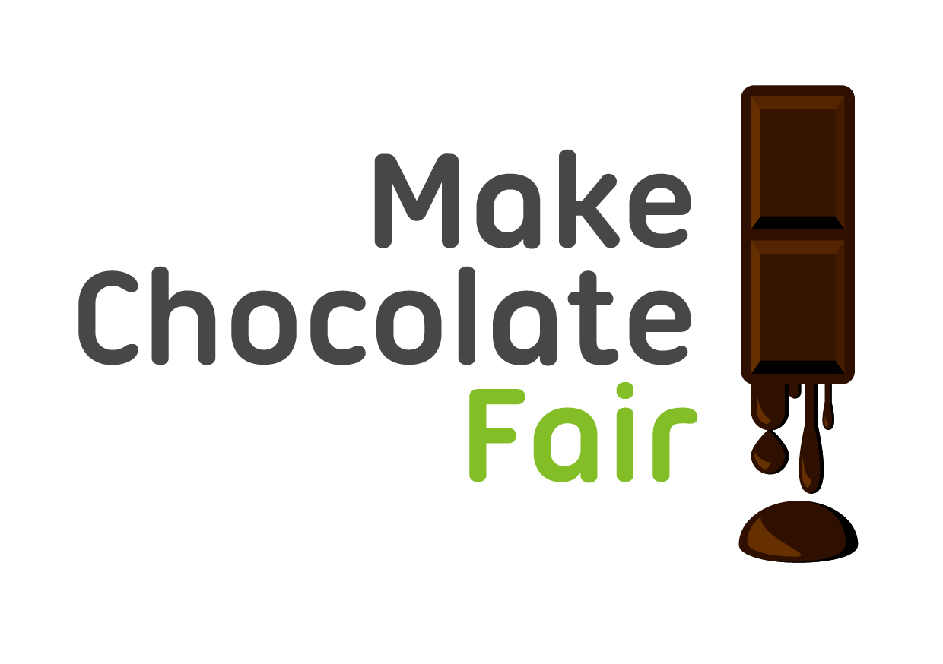
Make Chocolate Fair! - Evropská kampaň upozorňující na neudržitelné podmínky v pěstování kakaa a nerovnosti v byznysu s kakaem a čokoládou. Probíhá v 16 zemích a má za cíl sesbírat 100.000 podpisů na petici apelující na zpracovatele čokolády, aby zajistili dodržování sociálních a ekologických standardů u svých dodavatelů kakaa. V Česku ji koordinuje Ekumenická akademie. V rámci kampaně v roce 2014 proběhlo 3-měsíční evropské turné čoko-auta – tzv. ČokoTůr. Více na: www.zaferovoucokoladu.cz

Co je fair trade: Fair trade je způsob obchodu, který zaručuje pracovníkům z rozvojových zemí spravedlivou odměnu za jejich práci. Pěstitelé a řemeslníci v rámci fair trade dostávají takovou výkupní cenu, která odpovídá nákladům na výrobu a zaručuje jim důstojný život. Mezi základní principy fair trade patří férové obchodní podmínky, dodržování lidských a pracovních práv, šetrnost k životnímu prostředí nebo vyplácení tzv. sociálního příplatku, který je investován do projektů místního rozvoje. Fairtradový výrobek lze rozpoznat například podle označení ochrannou známkou FAIRTRADE na obalu.

Ekumenická akademie je nezisková organizace, která působí v ČR od roku 1996. Ve své činnosti vychází z kritických a emancipačních ekumenických křesťanských tradic. Prosazuje alternativní přístupy k řešení ekonomických, sociálních a ekologických problémů. Zároveň je přenáší do praxe v podobě realizace konkrétních projektů. www.ekumakad.cz

Grafická příloha – Podíl zisku v dodavatelském řetězci kakaového byznysu

